PRIMER PLAN “PHVA”
PROBLEMÁTICA IDENTIFICADA | OBJETIVO | EJECUTAR ACTIVIDADES | RECURSOS:  F: Financieros  H: Humanos | RESPONSABLE | FECHA DE CUMPLIMIENTO
Consumo excesivo de Agua  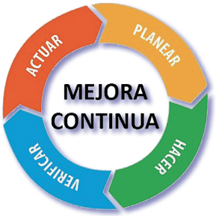 | - Disminuir el consumo de agua | - Instalar grifos y duchas ahorradoras.  - Usar aguas lluvias en los sanitarios.  - Capacitación en ahorro de agua | RF ($)  RF ($)  RH ($) | Gerente  Gerente  Recursos Humanos | 31.12.20  31.02.21  31.03.21
Manejo inadecuado de los residuos sólidos
Consumo excesivo de combustibles (ACPM, Gasolina, Carbón)
…….
…...
NUEVO PLAN “PHVA”
PROBLEMÁTICA IDENTIFICADA | OBJETIVO | ACTIVIDADES | RECURSOS:  F: Financieros  H: Humanos | RESPONSABLE | FECHA DE CUMPLIMIENTO

